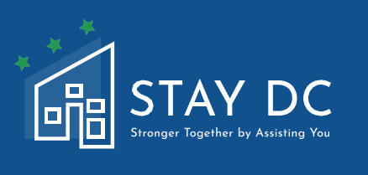 | STAY DC  긴급 임대료 지원 프로그램  임대인 신청 사용자 설명서

메인 웹사이트:
stay.dc.gov
연락 센터: 1 (833) 4-STAYDC (833-478-2932)
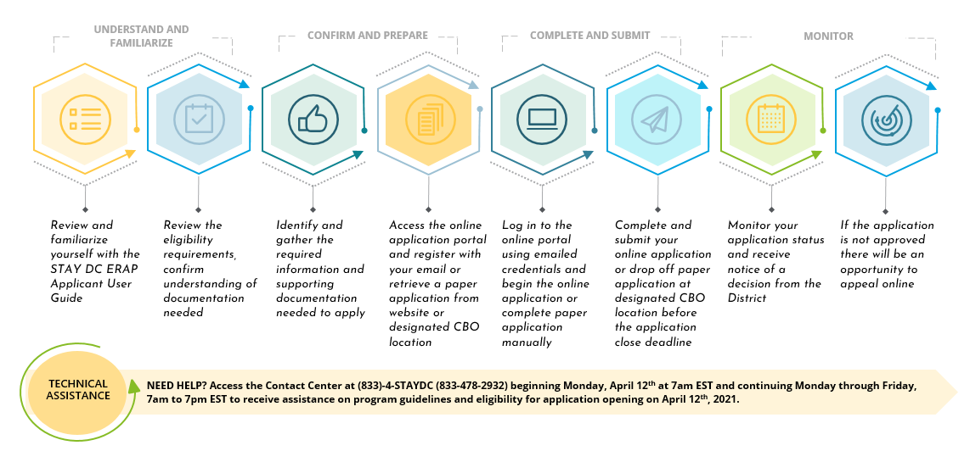
도움이 필요하신가요? 2021년 4월 12일에 시작되는 지원에 대한 프로그램 가이드라인 및 자격 조건에 대한 안내를 받으시려면, 4월 12 일 월요일 7am (동부시간) EST부터, 월요일에서 금요일, 7am부터 7pm (동부시간) EST까지 운영되는 연락 센터 (833)-4-STAYDC (833-478-2932)에 문의하세요.
기술 지원
신청이 승인되지 않으면 온라인으로 재고 요청을 하실 수 있습니다
신청서 상태를 확인하고 디스트릭트에서 결정 통지를 받으십시오
온라인 신청서를 완료하고 제출하거나 지정된 CBO 장소에 지원서 마감 기한 전에 종이 신청서를 내십시오
온라인 포털에 이메일 인증서를 이용해 로그인하고 온라인 신청을 시작하거나 직접 종이 신청서를 작성하십시오
온라인 신청 포털에 접속하고 본인 이메일로 등록하거나 웹사이트 또는 지정 CBO 장소에서 종이 신청서를 받으십시오
지원에 필요한정보 및 증거 문서를 식별하고 수집하십시오
신청 자격을 검토하고 필요한 문서를 이해했음을 확인하십시오
STAY DC ERAP 지원 사용자 가이드를 검토하고 숙지하십시오
추적
완료 및 제출
확인 및 준비
이해 및 숙지
귀하의 온라인 지원 경험을 위한 고려사항
인터넷 연결
- 지원을 방해 없이 완료할 수 있도록 귀하의 인터넷 연결이 안정적인지 확인하십시오. 기타 브라우저도 사용할 수 있지만,구글 크롬이 가장 선호하는 브라우저입니다.

 |  | 주의사항: 온라인 지원 포털은 모바일 및 태블릿 기반 브라우저도 지원합니다. 모든 필요한 증거 문서를 지원을 시작하기 전 모바일 또는 태블릿 기기에 저장하기를 추천합니다.
 | 문서 업로드  지원 과정에서 귀하의 증거 문서를 업로드 하셔야 합니다. 문서는 다음 파일 유형을 지원합니다: doc, docx, pdf, xls, xlsx, jpg, or png.  각 파일은 20MB를 초과할 수 없습니다. |  |  |  |  | 신청서 서명  신청서를 완료하신 후, 연방 지원금 수령 및 사용에 관련된 자격 및 성명 발표를 읽고, 승인하고, 동의하는 요청을 받으시게 됩니다. |  | 신청서 다운로드  온라인 신청서를 작성 완료한 후, 완성된 신청서를 PDF 형식으로 저장할 수 있습니다.
사용자 책임
컬럼비아 특별구의 모든 공식적인 양식 및 문서와 마찬가지로, 귀하는 신청서 포털에 기입한 정보를 완전하고 정확하게 입력할 의무가 있습니다. 포털은 귀하가 입력한 정보에 대해 제한된 계산, 확인 및 검증 작업을 하며, 귀하는 모든 요청된 정보를 입력할 책임이 있습니다. 이를 이행하지 못하면 신청서 수리가 지연되거나 반려될 수 있습니다.

온라인 포털 신청 가이드

이 문서는 온라인 신청 포털, 완료하기까지 각 단계와 필요한 정보 및 증거 문서에 대한 개요를 제공합니다. 온라인 신청을 시작하기 전에, 이 사용자 가이드를 완전히 검토하십시오. 프로그램 자격을 확인하고 (신청서 항목 1 신청서 사전 자격 검증 참조) 필요한 문서를 신청서를 작성하기 전 확인하십시오. 신청서에 필요한 문서는 다음과 같습니다:

- 신분증명서 (컬럼비아 특별구 또는 기타 국가관할권에서 발행한 유효한 (또는 8년 내에 만료된) 사진을 부착한 운전면허증 또는 사진을 부착한 신분증명서, 유효하거나 만료일이 5년 이내인 국제 여권 또는 여권 카드, 미국 영주권 카드 또는 외국인 등록 접수증, 미국 정부 및 군인 가족 식별 카드 등.) 필요한 문서 파일을 참조해 더 자세한 정보를 얻으십시오.
- 지원을 받으려고 했던 모든 기간을 포함하는 임차 및 임대 계약서 사본
- 연체된 임대료, 연체 발생의 증거, 재정관리대장, 퇴거 요청 또는 명도소송 또는 연체된 임대료에 대한 내역서/편지.
- 연방 또는 주립 프로그램의 임차인을 위한 임대료 지원 문서 (해당하는 경우)

홈 탭
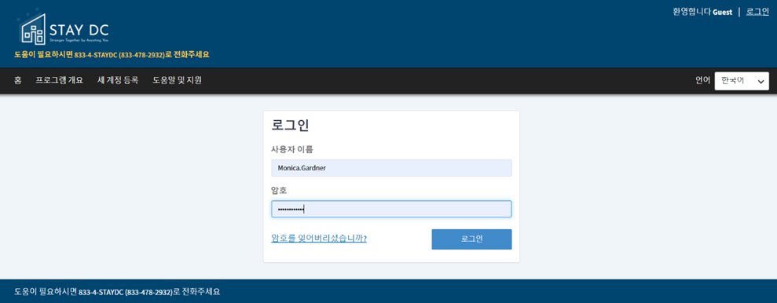
- 온라인 포털을 방문하면 홈페이지에 접속하게 되어 계정 등록 후 로그인 페이지에서 사용자 이름과 비밀번호를 입력하면 새로운 신청서를 작성할 수 있습니다. 또한 프로그램 개요로 넘어가 프로그램 새 계정 등록 가능성, 도움 및 지원 접근 등 STAY DC 긴급 임대료 지원 (ERA) 프로그램을 위한 기타 지원 및 정보에 대해 탐색하실 수 있습니다.
- 포털에 로그인한 후 나타나는 STAY(Stronger Together by Assisting You, 지원으로 함께 이겨냅시다) DC 프로그램 환영 페이지에서 자격 조건 보기, 신청 포털 접속, 그리고 도움 및 지원 등 페이지로 넘어가실 수 있습니다.
- 참조: STAY DC ERAP 고객 관리 센터 번호가 신청 포털 상단 및 하단에 있습니다(833)-4-STAYDC (833-478-2932)
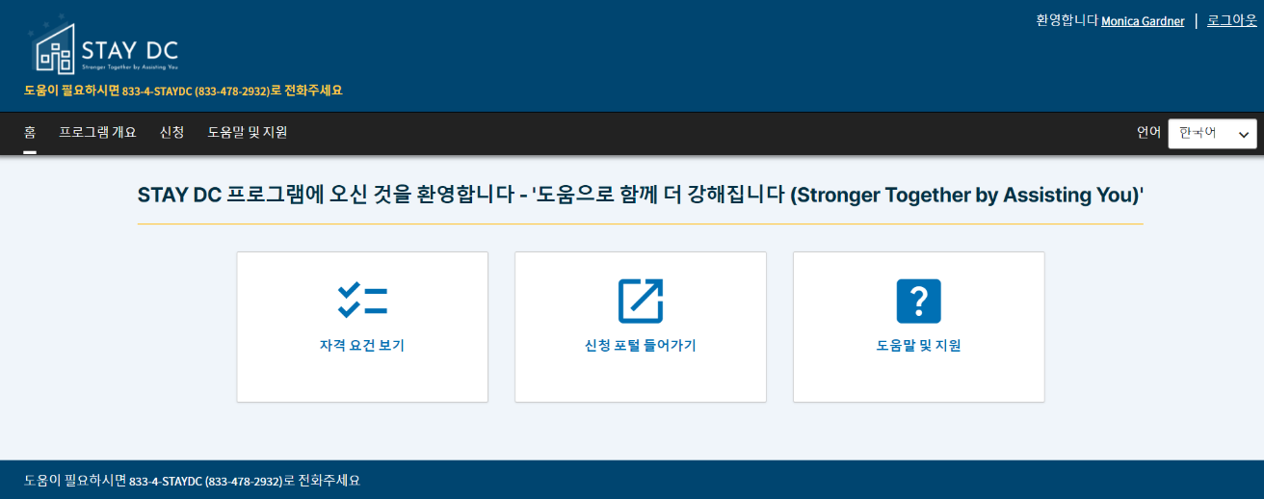

새 계정 등록하기 (첫 로그인)
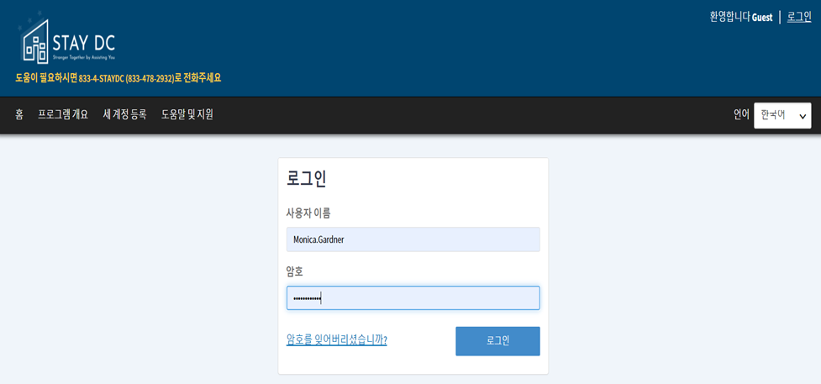
- 홈페이지에서 페이지 상단에 위치한 새 계정 등록하기 탭으로 넘어가십시오.

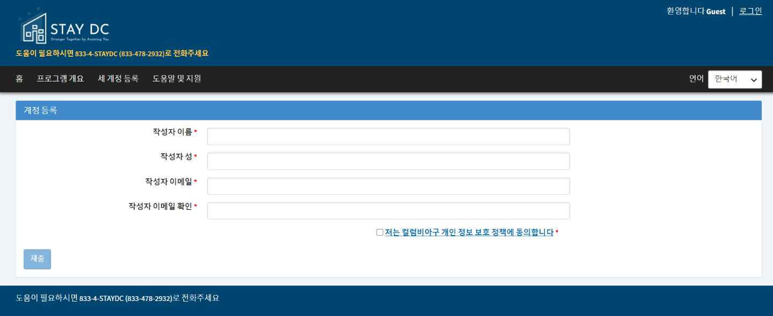
- 신청인에 대한 정보를 입력하고 시스템에서 생성한 사용자 이름 및 임시 비밀번호를 전송할 이메일 주소를 입력하십시오

등록 이메일
- 등록한 신청인 이메일 주소를 확인하고 귀하의 사용자 이름과 임시 비밀번호를 받으십시오.
  - 신청 과정 중 여러 과정에 대한 알림이 입력한 이메일 주소로 전송되니 정확한 이메일 주소를 입력했는지 확인하십시오.

비밀번호 변경
- 온라인 포털에 로그인하고 로그인 링크를 열어 비밀번호를 변경하십시오

새 신청서 시작하기
- 신청 포털에서 새 신청서 시작하기 버튼을 나는 임대인입니다 선택지에서 클릭하십시오.
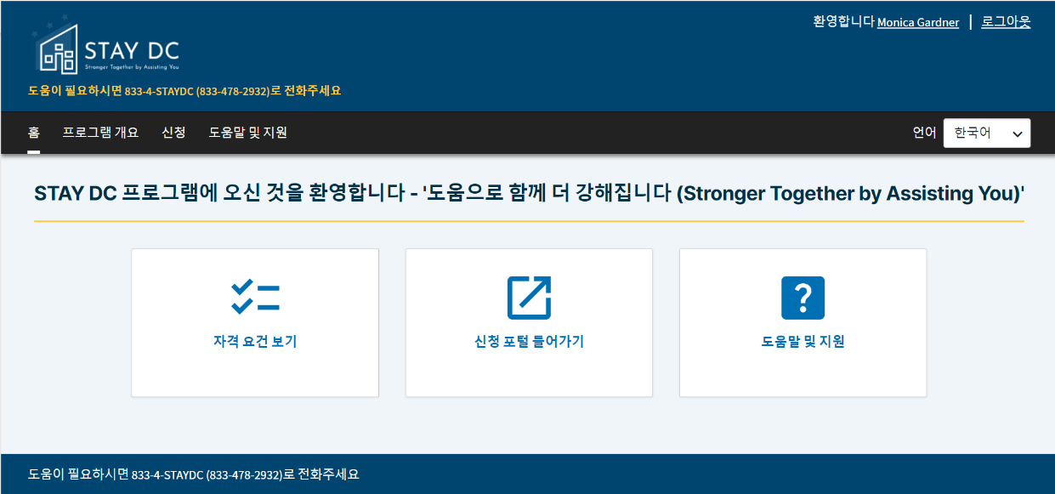

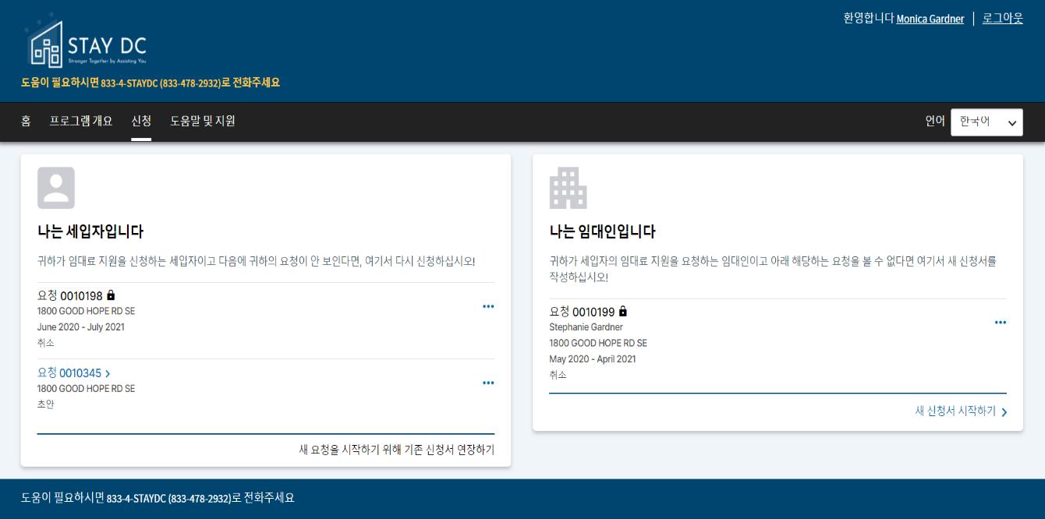
언어 번역
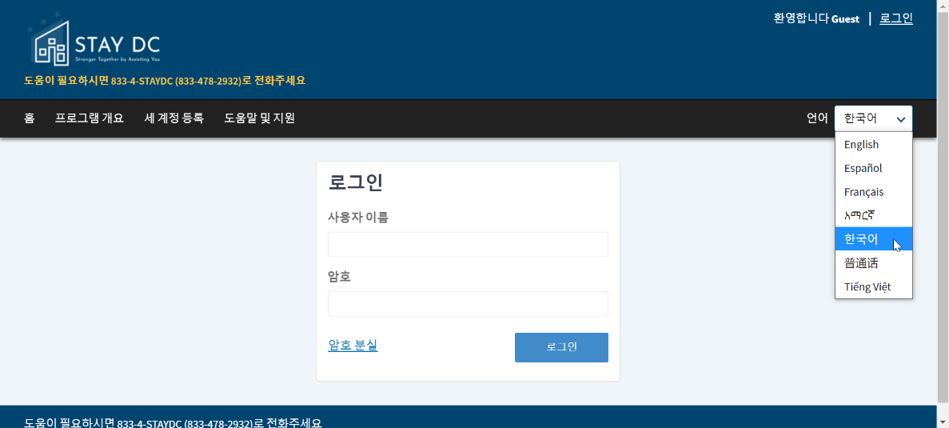
포털 기능
- 신청서 모든 페이지에서 귀하의 진행상황을 각 페이지와 신청서의 각 단계에서 화면 상단의 게이트웨이 아이콘을 사용해 확인할 수 있습니다.
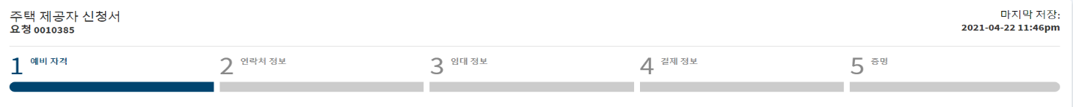

- 몇 가지 검증 규칙이 신청서에 내장되어 데이터가 입력되지 않았거나, 부정확한 형식으로 입력되었거나, 귀하의 응답으로 귀하가 프로그램에 적합하지 않은 경우 알려드립니다

- 부디 귀하가 각 문항에 완전하고 정확하게 답할 책임이 있음을 주의해 주십시오

- 또한, 정확한 답변을 입력했지만 자격 조건 오류가 발생했다면, 신청서를 완료하기 위해 응답을 변경하거나 중단하지 마십시오

- 신청 과정 어느 때라도 화면 하단의 초안 저장하기 버튼으로 신청서에서 나가기 전 저장하고 나중에 돌아와 완성할 수 있습니다

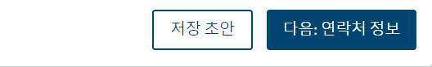

- 각 페이지의 모든 필수 항목을 완성한 후, 다음 페이지로 다음 버튼을 클릭해 진행할 수 있습니다

- 그 다음 페이지에서 진행도가 업데이트되며, 이미 완성한 페이지에는 강조 표시된 녹색 체크 표시가 나타납니다

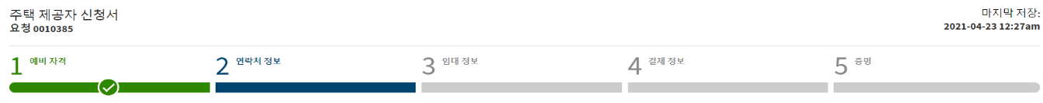

- 필수 항목은 빨간색 별표로 표시됩니다 (*)

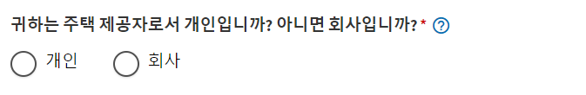

- 파란색 물음표 아이콘을 클릭해 말풍선 기능을 이용하실 수 있습니다. 이 아이콘을 클릭해 해당 영역에 대한 추가 정보를 얻거나 얻고자 하는 문서에 대한 삽화 예시를 볼 수 있습니다.

- 문서 추가 버튼을 클릭해 모든 필수 증거 문서를 업로드하십시오.

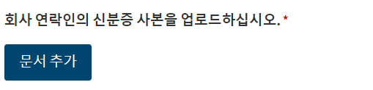

- 업로드가 성공하면 파일명을 볼 수 있습니다

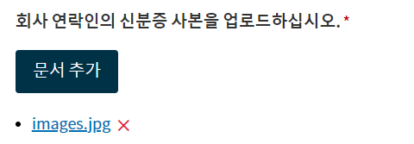

- 꼭 진행 과정 중 자주 저장하여 온라인 세션이 타임아웃되지 않도록 하십시오. 세션이 완료되면 로그인 정보를 다시 입력해야 신청을 진행할 수 있습니다

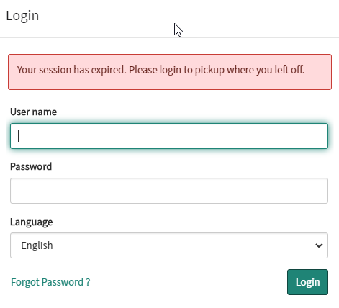
- 미리 저장한 신청서 (즉 초안)은 신청서 탭으로 이동해 불러올 수 있습니다
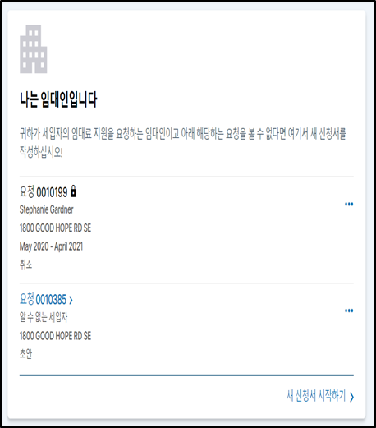

- 미리 제출한 신청서는 읽기 모드로만 제공되며 수정할 수 없습니다

- 진행중이거나 제출한 신청서는 인쇄할 수 있으며, 인쇄 아이콘을 누르시면 됩니다

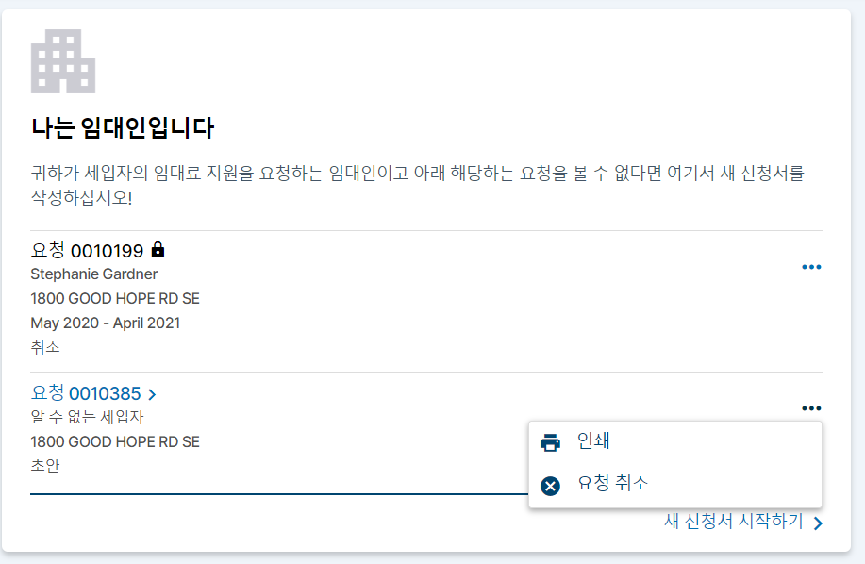
c

- 이 신청서를 작성하는데 걸리는 시간을 절약하기 위해 자동 채우기 기능을 사용하실 수 있습니다
  - 자동 채우기는 귀하 컴퓨터의 웹 브라우저의 한 부분으로 특정 정보 및 양식 영역을 기억하고 채웁니다. 최상의 경우, 자동 채우기는 여러 상황에서 시간을 절약할 수 있으며 대부분 그렇게 사용됩니다.
  - 자동 채우기는 온라인 쇼핑을 위해 주소를 기입하거나 문서를 작성할 때 훌륭합니다. 자주 같은 정보를 검색할 때나 민감하지 않은 로그인 또는 지불 정보를 저장할 때에도 유용합니다.

크롬에서 자동 채우기 기능을 관리하는 법
- 구글 크롬 브라우저를 여십시오.
- 브라우저 창 오른쪽 위의 크롬 설정 아이콘을 클릭하십시오.
- 드롭다운 바 메뉴가 나타나면 설정을 선택하십시오.
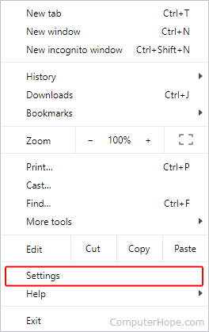

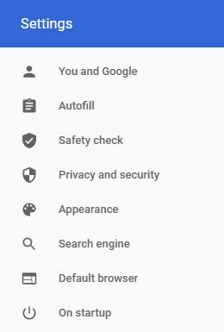
- 화면 왼쪽에서 자동 채우기 선택 장치를 클릭하십시오.

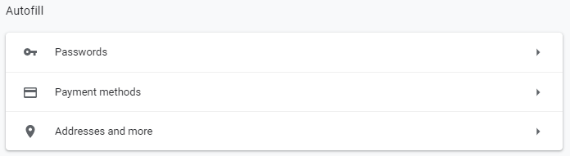
- 화면 중앙 자동 채우기 항목에 세 가지 선택지가 나타납니다: 비밀번호, 지불 정보 및 주소 등.

- 비밀번호

비밀번호 보기: 비밀번호를 보려면, 입력 창 오른쪽의 아이콘을 클릭하십시오. 비밀번호가 바로 보이지 않으면, 윈도우즈 또는 마이크로소프트 계정 비밀번호를 입력하고 아이콘을 다시 클릭하십시오.
비밀번호 제거: 비밀번호를 제거하려면, 입력 창 오른쪽의 아이콘을 클릭하고 제거를 드롭다운 바에서 선택하십시오.
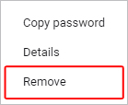

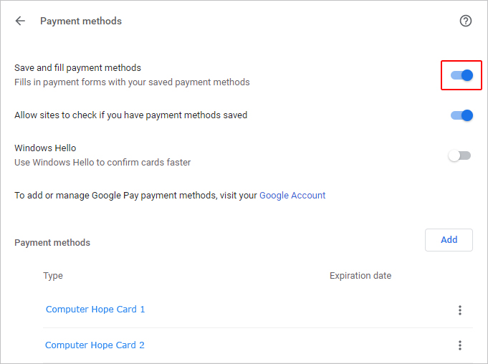
- 지불 정보: 크롬의 지불 정보에 대한 자동 채우기를 허용하거나 비활성화하려면, 저장하기 옆의 토글 스위치를 클릭하고 지불 정보를 입력하십시오.

- 주소 등
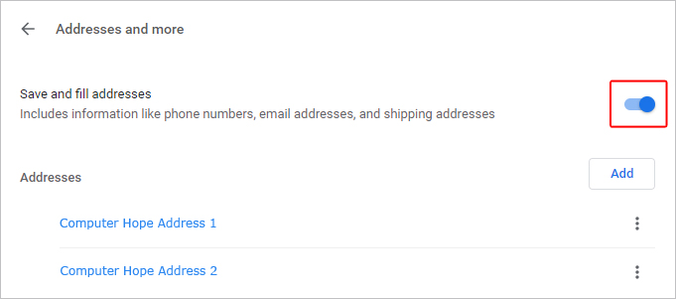
  - 크롬의 주소에 대한 자동 채우기를 허용하거나 비활성화하려면, 저장하기 옆의 토글 스위치를 클릭하고 주소를 입력하십시오.

사전 자격 검증
사전 자격 검증 페이지는 자격 검증을 도울 수 있는 핵심 질문을 보여줍니다.

- 도움이 필요한 임대중인 실제 주소(번지, 도로, 도시, 우편번호 및 주도)가 필요합니다
  - 주소를 입력한 후 ‘주소 확인’ 버튼을 클릭하고 ‘형식화된 주소 승인’ 버튼을 클릭해 확인하십시오
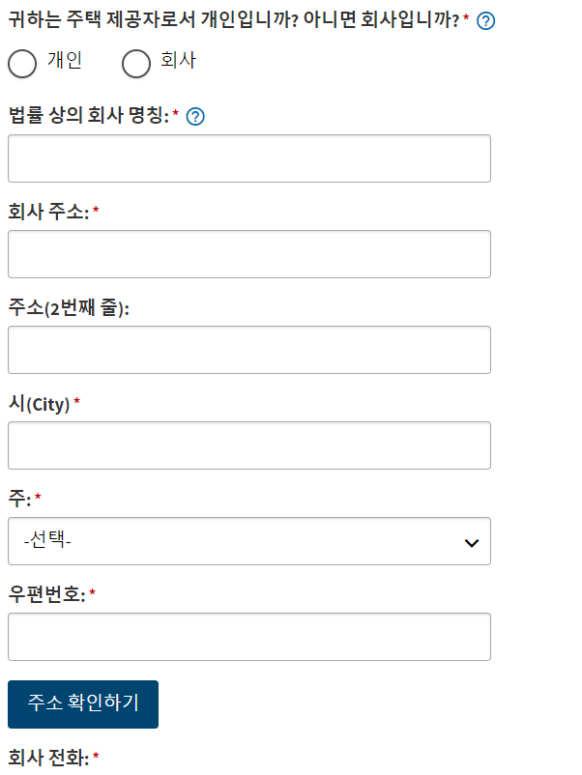

  - 구에 대한 정보를 참조하십시오 (주소 확인 시 자동 팝업 창)

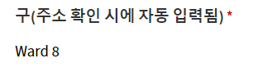

- 임차인이 핵가족 구성원인지 ‘네’ 또는 ‘아니오’ 버튼으로 표시하십시오. 핵가족 구성원 예시는 부모, 자식, 형제 등을 포함합니다
  - 임차인과 임대인이 서로의 핵가족 구성원이면 이 프로그램에 적합하지 않습니다

- 어떤 유형의 지원을 찾고 있는지 해당되는 박스에 체크해 표시하십시오.

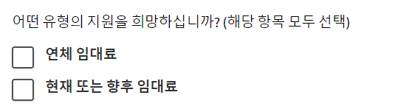

- 임차인의 요청으로 신청하게 되었는지 ‘네’ 또는 ‘아니오’ 버튼으로 표시하십시오
  - ‘네’를 클릭했다면 임차인의 신청 요청 번호를 빈 영역에 입력하십시오

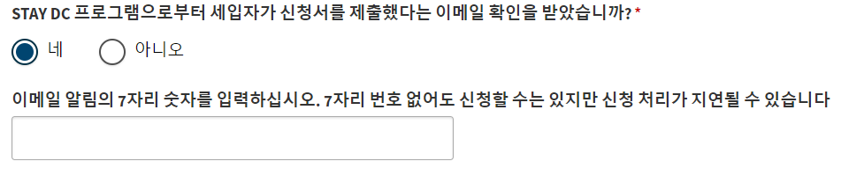

이 문항에 대한 응답에 기반하여 신청인의 자격 조건에 대해 알려드립니다.

- 주의하여 자주 묻는 질문 (FAQ)에 표시된 자격 조건에 대해 읽고 숙지하고 본인이 프로그램 자격을 충족하는지 확인하십시오

- 각 문항에 정직하게 응답하고 자격이 없다고 알릴 때 이 프로그램에 참여하기 위해 정확한 응답을 수정하지 마십시오

- 자주 묻는 질문에 표시된 바와 같이 귀하에게 적합한 다른 프로그램이 있을 수도 있습니다.

연락처 정보
연락처 정보 페이지는 임대인 또는 임대인 대표로써 귀하에 대한 기본 정보를 수집합니다
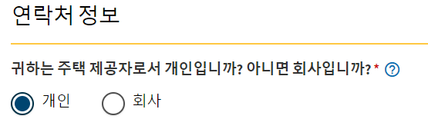
- 임대차 계약서의 임대인이 개인 또는 회사인지 각각 ‘개인’ 또는 ‘회사’ 버튼을 선택해 표시하십시오

  - ‘개인’을 선택했다면, 정보를 임대차 계약서와 같이 입력하십시오:
    - 이름 (이름, 가운데 이름, 성)
    - 우편주소 (지번, 도로, 도시, 우편번호 및 주도)
    - 연락처 정보 (전화번호 및 이메일 주소)
    - 사회보장번호 또는 세금 번호
    - 유효한 운전면허를 소지하고 있는지 ‘네’ 또는 ‘아니오’ 버튼을 선택해 표시하십시오.
      - ‘네’를 선택한 경우, 귀하 운전면허증의 번호, 면허증 발행 주 및 면허증 사본을 업로드하십시오

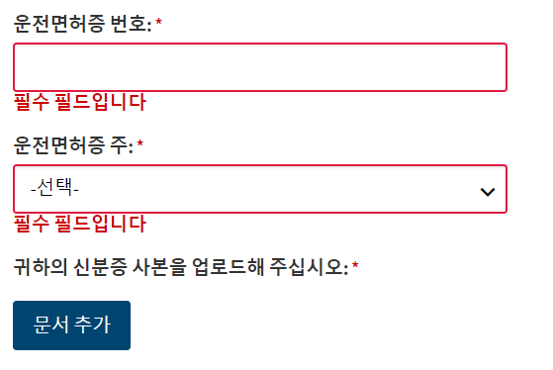
c

      - ‘아니오’를 선택한 경우, 기타 정부 발행 신분증명서 (예를 들어, 여권, 군인 신분증명서, 미국 영주권 카드 등)을 업로드하십시오

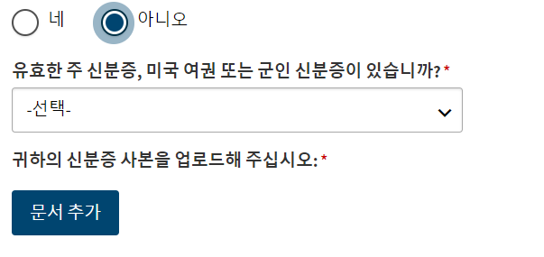
c

    - 귀하의 업종 구분을 드롭다운 박스 바에서 선택하십시오

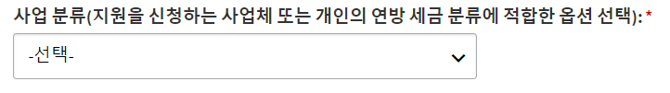

    - 귀하가 임대인인지, 집 소유자인지도 표시하십시오.
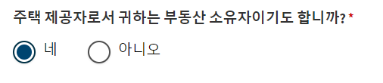
      - 네를 선택했다면, 이 항목을 더 기입할 필요가 없습니다.

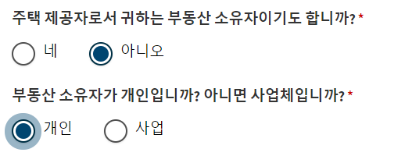
      - 아니오를 선택했다면, 집 소유자가 개인인지 사업체인지 표시하십시오.

    - 개인 또는 사업체 모두 다음 항목을 입력하십시오:
      - 집 소유자 주소
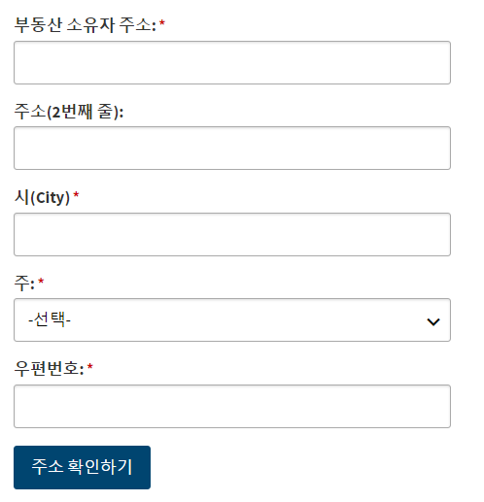
        - (주소 확인을 하도록 하십시오)

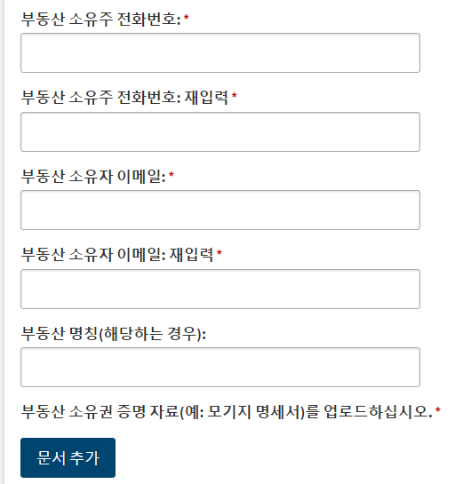
      - 집 소유자 전화번호 및 이메일을 입력하십시오

  - ‘회사’를 선택했다면, 정보를 임대차 계약서와 같이 입력하십시오:
    - 상호
    - 우편주소 (지번, 도로, 도시, 우편번호 및 주도)
    - 회사 전화번호 및 이메일 주소
    - 회사 연락처 정보 (이름, 가운데 이름 및 성)
    - 이름, 가운데 이름 및 성
    - 생년월일
    - 전화번호
    - 이메일 주소

    - 회사 연락 담당자가 유효한 운전면허증을 소지하고 있는지 ‘네’ 또는 ‘아니오’ 버튼을 선택해 표시하십시오
      - ‘네’를 선택한 경우, 귀하 운전면허증의 번호, 면허증 발행 주 및 면허증 사본을 업로드하십시오
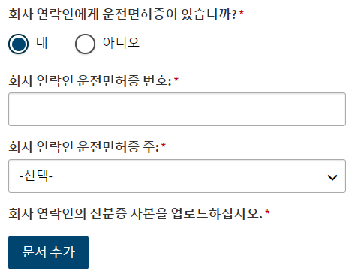

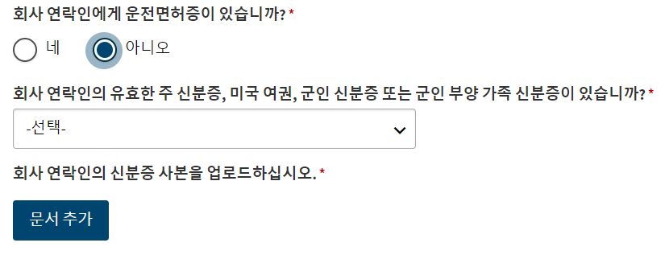
      - ‘아니오’를 선택한 경우, 기타 정부 발행 신분증명서 (예를 들어, 여권, 군인 신분증명서, 미국 영주권 카드 등)을 업로드하십시오

    - 회사 세금 번호

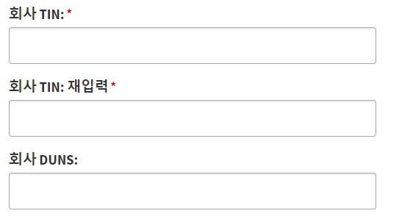
    - 회사 DUNS 번호 (데이터 유니버설 넘버링 시스템)

    - 귀하의 업종 구분을 드롭다운 박스 바에서 선택하십시오

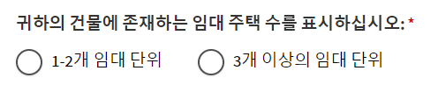
    - 귀하 소유의 임대용 거처 수를 표시하십시오

    - 임대용 거처 1-2곳을 선택했다면 기본 사업 인가증 번호를 입력하십시오
      - 기본 사업 인가증 번호가 없다면 인가증 신청을 DC 소비자 및 규제국(DCRA)에서 완료하십시오.
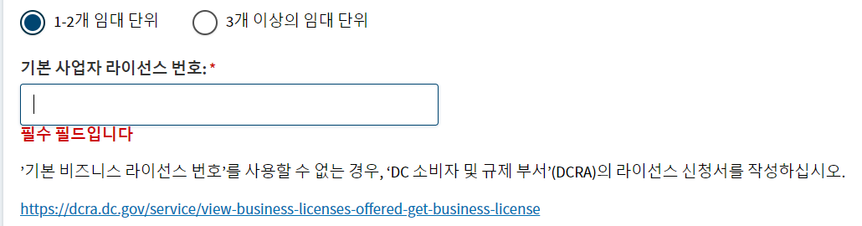
      - https://dcra.dc.gov/service/view-business-licenses-offered-get-business-license

    - 임대용 거처 3곳 이상을 선택했다면 기본 사업 인가증 번호를 입력하십시오
      - 아파트 인가증 번호가 없다면 인가증 신청을 DC 소비자 및 규제업무국(DCRA)에서 완료하십시오.
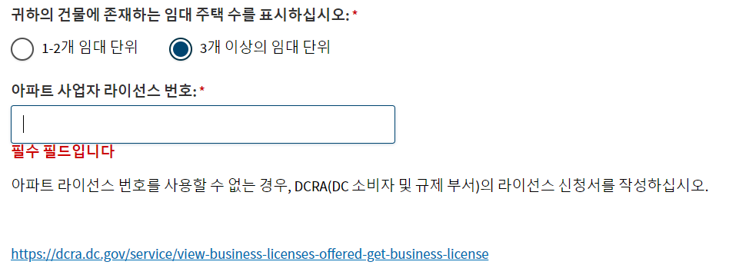
      - https://dcra.dc.gov/service/view-business-licenses-offered-get-business-license

    - 귀하가 임대인이면서 동시에 집 소유자인지도 표시하십시오.
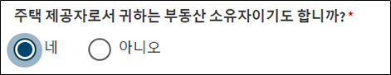
      - 네를 선택했다면, 이 항목을 더 기입할 필요가 없습니다.

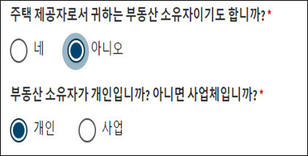
      - 아니오를 선택했다면, 집 소유자가 개인인지 사업체인지 표시하십시오.

    - 개인 또는 사업체 모두 다음 항목을 입력하십시오:
      - 집 소유자 주소
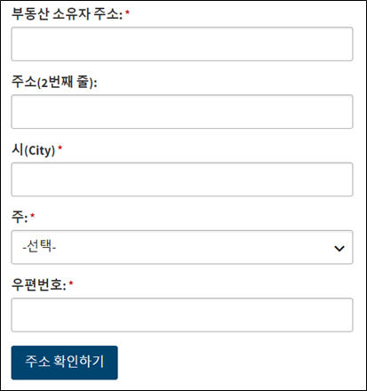
        - (주소 확인을 하도록 하십시오)

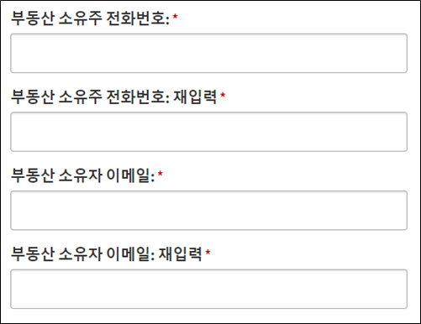
      - 집 소유자 전화번호 및 이메일을 입력하십시오

임대료 정보
- 재산 명의 (해당되는 경우)
- 재산 소유권 증명을 업로드하십시오 (예를 들어 모기지 내역서)
- 세입자가 연방 또는 주립 프로그램으로부터 임대료 지원을 받는지 ‘네’ 또는 ‘아니오’ 버튼을 눌러 표시하십시오
  - ‘네’라면
    - 드롭다운 바에서 임대료 지원을 하는 기관 이름을 선택하십시오
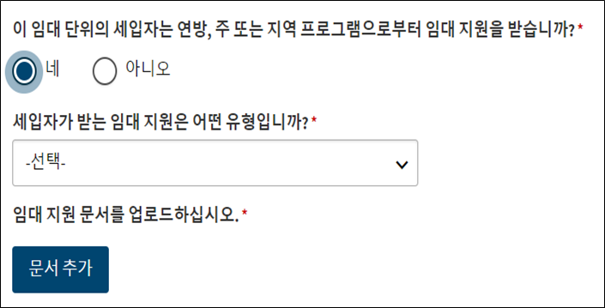
    - 임대료 지원 문서를 업로드하십시오

- 임차인의 이름(이름, 가운데 이름, 성)과 이메일 주소를 입력하십시오
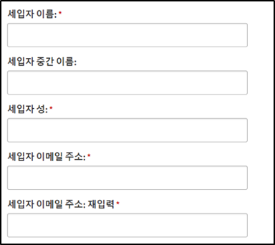
- 임차인에게 퇴거 요청을 했는지 ‘네’ 또는 ‘아니오’ 버튼으로 표시하십시오
  - ‘네’를 선택했다면, 퇴거 요청 또는 임대료 연체 내역서/편지를 첨부하십시오

- 다음 임차 정보를 입력하고 지원을 구한 기간을 포함한 서명한 임대 또는 임차 계약서를 첨부하십시오
  - 원 임차 계약서에 서명한 날짜
  - 현 임차 계약서에 서명한 날짜
  - 현 임차 계약서 종료일 또는 계약이 월 단위로 전환된 일자

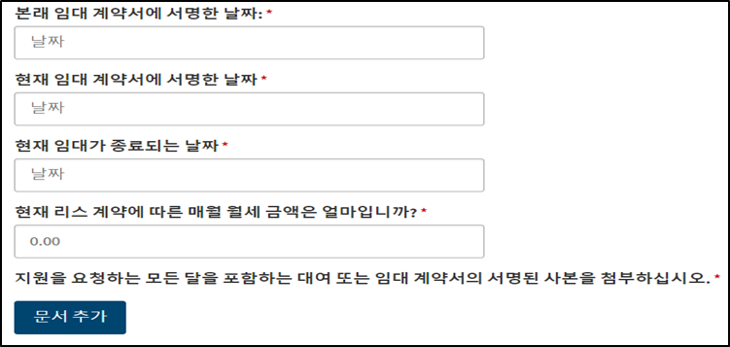

- ‘월 추가하기’ 버튼을 클릭해 지원을 구한 기간을 월 단위로 입력하고 다음 정보를 입력해야 합니다:
  - 월 및 연도
  - 총 임대료
  - 연체한 임대료
  - 이 금액이 연체되었는지 표시하십시오
    - ‘네’를 선택했다면 연체 벌금을 입력하십시오
  - 기타 연방, 주립 또는 지역 프로그램에서 제공하는 금액

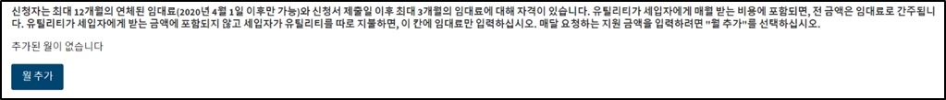
c

(참조: 이 프로그램에서 요청한 지원이 제공한 정보에 바로 계산되어 표시됩니다)
(참조: 지원이 필요한 각 달을 ‘달 추가하기’ 버튼을 클릭해 위의 정보를 각각 입력해야 합니다)

임대인 지불 정보
이 프로그램은 지불을 임대인 및 공공요금 공급자에게 직접 지불하도록 설계되었습니다. 따라서 다음을 제공하십시오:
- 임대인 송금 주소 (도로 또는 우편함, 도시, 주, 우편번호)
  - 송금 주소가 우편 주소와 동일하다면 추가 작업이 필요 없습니다
  - 송금 주소가 우편 주소와 다르다면 아래를 참조하십시오:
    - 주소를 입력한 후 ‘주소 확인’ 버튼을 누르고 ‘형식화된 주소 승인’ 버튼을 눌러 확인하십시오

증명
- 귀하는 이 증명, 승인 및 허가 성명을 읽고 숙지했음을 표시하고 전자상으로 사인해야 합니다.
  - 증명 성명
    - 나/우리는 이 STAY DC 신청서에 기입한 정보가 내/우리가 아는 한 정확하고 완전함을 증명한다. *
    - 나/우리는 STAY DC 프로그램 신청서에 기재한 임대용 거처 및 기간 동안 현재 임차 또는 미지급임차부채가 존재함을 증명한다.*
    - 나/우리는 이 신청서에서 신청하는, 임대용 거처 및 매달의 기간 동안에 미지급 임차부채를 지고 있음을 증명한다.*
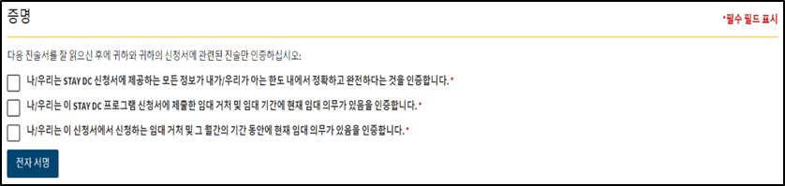

  - 승인
    - 나/우리는 내/우리 신청서를 전자 전송하고 전자 서명이 STAY DC 프로그램 목적을 위해 서명한 증명에 대해 서면과 동일한 효력을 발휘함을 이해한다.
    - 나/우리는 상기 내용이 진실이며 정확함을 선언, 증언, 확인 또는 명시하며, 그렇지 않은 경우 위증죄 처벌을 받을 수 있다. 나/우리는 요청을 받을 경우 프로그램 관리자에게 추가 정보 및 문서를 제공하기로 동의한다.
    - 나/우리는 허위진술 또는 정보가 우리 신청을 반려할 근거가 되며, 임대료 및 공공요금 지원을 중단하고, 모든 기금 지출을 변상하거나 또는 DHS에서 관리하는 현재 또는 향후 지원 프로그램에서 제외될 수 있음을 이해한다.
    - 나/우리는 이 문서가 지원 신청서이며 이 신청서에 서명하는 것은 STAY DC 프로그램에 임대료 또는 공공요금을 수령하도록 의무를 지우지 않음을 이해한다.
    - 나/우리는 내/우리의 임대인 또는 공공서비스 공급자에게 지불하도록 타당한 노력을 기울일 것으로 이해한다. 지불이 나/우리에게 직접 이루어질 때(예를 들어 임대인이 프로그램 참여 거부), STAY DC 프로그램에서 나/우리에게 지불한 금액은 적용가능한 모든 임대료 및 공공요금을 지불하는데 사용되어야 한다.
    - 나/우리는 본 신청서에 기술한 사실에 대해 특별구, 미국 재무부 또는 피지명자로부터 조사를 받는데 이의가 없음을 확인한다.
    - 나/우리는 STAY DC 프로그램 자격 조건, 프로그램 가이드라인 및 준수 요건을 수령하고, 읽고, 숙지하였으며, 적용되는 기간 동안 이를 준수할 것에 동의한다.
    - 나/우리는 내/우리 신청서를 전자 전송하고 전자 서명이 STAY DC 프로그램 목적을 위해 서명한 증명에 대해 서면과 동일한 효력을 발휘함을 이해한다.
    - 나/우리는 상기 내용이 진실이며 정확함을 선언, 증언, 확인 또는 명시하며, 그렇지 않은 경우 위증죄 처벌을 받을 수 있다. 나/우리는 요청을 받을 경우 프로그램 관리자에게 추가 정보 및 문서를 제공하기로 동의한다.
    - 나/우리는 허위진술 또는 정보가 우리 신청을 반려할 근거가 되며, 임대료 및 공공요금 지원을 중단하고, 모든 기금 지출을 변상하거나 현재 또는 향후 지원 프로그램에서 제외될 수 있음을 이해한다.
    - 나/우리는 이 문서가 지원 신청서이며 이 신청서에 서명하는 것은 STAY DC 프로그램에 임대료 또는 공공요금을 수령하도록 의무를 지우지 않음을 이해한다.
    - 나/우리는 STAY DC 프로그램에서 나/우리에게 제공한 기금이 이 신청서 임차인 가구의 모든 미지급임차부채를 해소하는데 사용됨에 동의한다.
    - 나/우리는 여기 기술한 정보를 확인하기 위한 목적의 조사에 대한 아무 이의가 없음을 밝힌다.
    - 나/우리는 STAY DC 프로그램 자격 조건, 프로그램 가이드라인 및 준수 요건을 수령하고, 읽고, 숙지하였음을 확인한다
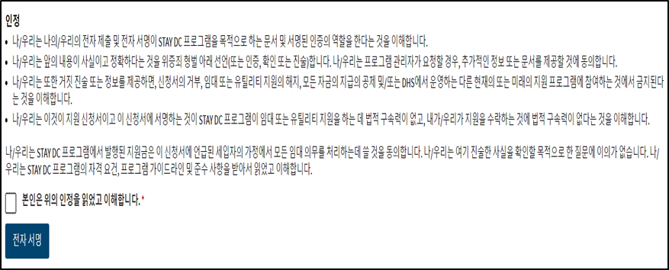

  - 정보 공개 허가
    - 이 서류에서 귀하의 서명은 STAY DC 프로그램이 규정과 정책을 집행하기 위해 이 허가 및 정보를 사용하도록 허가합니다.
    - 정부기관을 포함한 모든 개인 또는 단체가 정보를 공개하도록 요청할 수 있습니다. 다음을 포함한 개인 및/또는 기관이 정보를 요청할 수 있습니다: 법원, 법률 집행 기관, 임대인, 과거 및 현재 고용주, 사회복지기관, 공공서비스 회사 및 다른 합리적으로 간주할 수 있는 상업, 비영리 및 정부 제삼자 기관.
    - 이 서류에 서명함으로써 나는 위의 개인, 기관, 회사 또는 기업이 STAY DC 프로그램에 연관된 모든 서류에 접근하고 복사할 수 있도록 허가합니다.
나는 STAY DC 프로그램이 검색할 수 있는 공공 웹사이트에 나/내 가구에 대한 정보 (개인 특정 정보 제외) 및 기타 지급에 대해 공개할 것을 프로그램의 공공 투명성 및 책임 노력에 따라 허가합니다. 이 양식에 귀하 및 각 18세 이상 가구 구성원들의 서명은 긴급 임대료 지원 프로그램이 이 허가 및 정보를 이용해 규정과 정책을 관리하고 집행하도록 허가합니다.
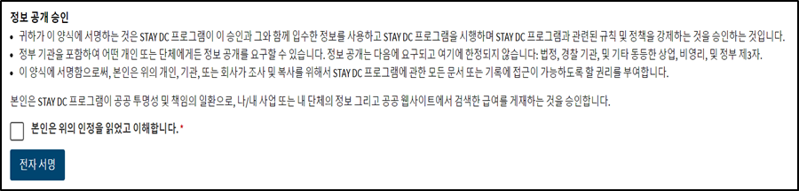

  - 지불 수령 및 임대인 승인
    - 나/우리는 지원을 요청한 임대 자산에 임차인이 여전히 거주하고 있어야 함을 이해한다.
    - 나/우리는 신청인으로써 긴급 임대료 지원 프로그램에서 지불한 금액을 모든 연체된 임대료 및 벌금 또는 이자에 대한 전액 지불로써 수령하는 것에 동의한다. 임대인은 권리를 침해하는 모든 퇴거 요청을 취소하기로 동의한다.
    - 나/우리는 임차인에게 7일 내 퇴거 요청을 내렸으며, 임대인은 임차인의 이 프로그램 자격 심사가 이루어질 때까지 7일 내 퇴거 요청을 집행하거나 취소하지 않도록 동의한다. 임차인에게 지원 자격이 없다고 판정된 경우, 임대인은 퇴거 없이 추가 통고를 보내야 한다.
    - 나/우리는 임대인으로써 미래 임대료가 지불된 경우, 임대인은 임차인이 선지불한 기간 동안 부동산에 머물도록 허용한다.

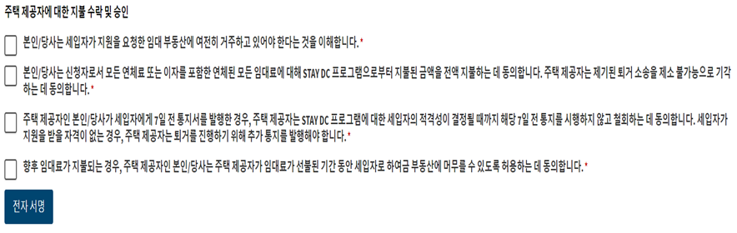

- 신청서 각 항목에 ‘전자 서명’ 버튼을 클릭해 전자서명을 하십시오

- 공정신용조사법 허가
  - 귀하는 이 공지 아래 나는 동의합니다 버튼을 클릭함으로써 컬럼비아 특별구 정부(‘지구’)에 귀하의 개인 신용 프로필 또는 Experian으로부터 기타 정보를 얻도록 허가하는 공정신용조사법에 따라 ‘서면 지시’를 제공합니다. 귀하는 특별구에서 이와 같은 정보를 STAY DC 프로그램의 귀하의 이름을 사용한 부정거래를 방지하기 위해 귀하 개인을 특정하도록 허가합니다.
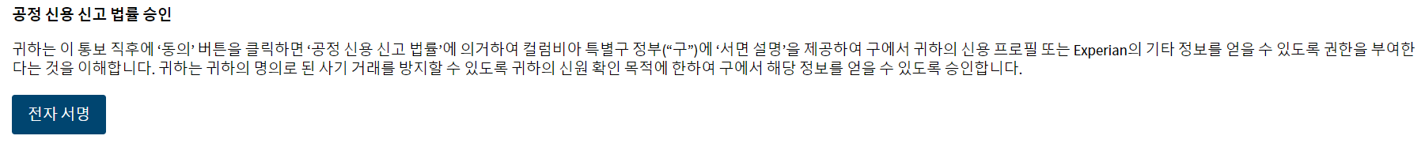

- 신청서 상태 추적 내역을 읽고 신청서를 ‘제출’ 버튼을 눌러 제출하십시오
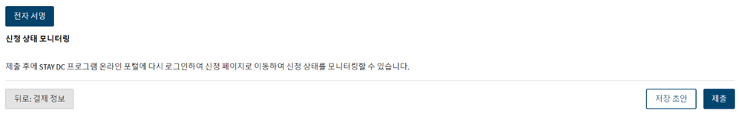

- 제출 시 이하 메시지를 받게 됩니다

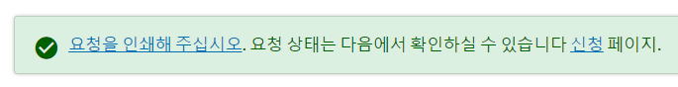

온라인 포털 재고 요청 절차 가이드

사용자 가이드라인의 이 항목은 신청서 반려 결정에 재고 요청하기 위해 완료할 단계를 보여줍니다. 재고 요청 과정을 시작하기 전 이 항소 과정을 전부 검토하십시오. 신청서 반려 사유는 신청서에 제공한 이메일 주소로 전송되었습니다. 이메일을 읽고 수정 사항 및/또는 빠진 필요 서류를 숙지하십시오.

홈 탭
- 온라인 포털에 방문하면 홈페이지 개요에서 STAY DC 긴급 임대료 지원 (ERA) 프로그램 개요를 보고 계정에 로그인할 수 있습니다.

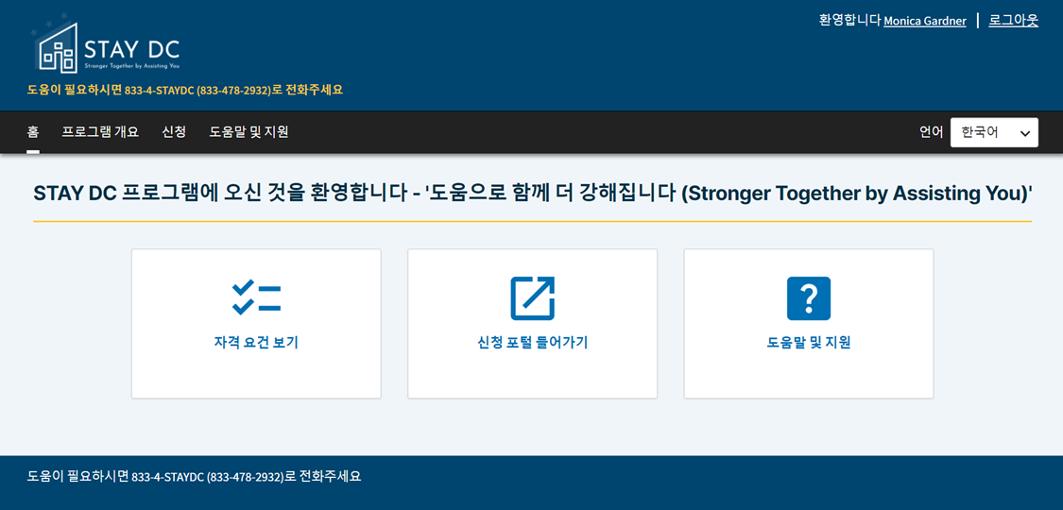

- 온라인 포털에 로그인 링크를 사용해 로그인하십시오.

c

재고 요청 절차를 시작하십시오
- 재고 요청 절차를 신청서 상태 확인하기 선택지를 클릭해 시작하십시오
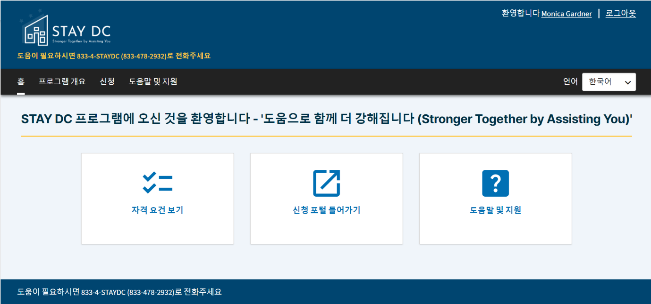
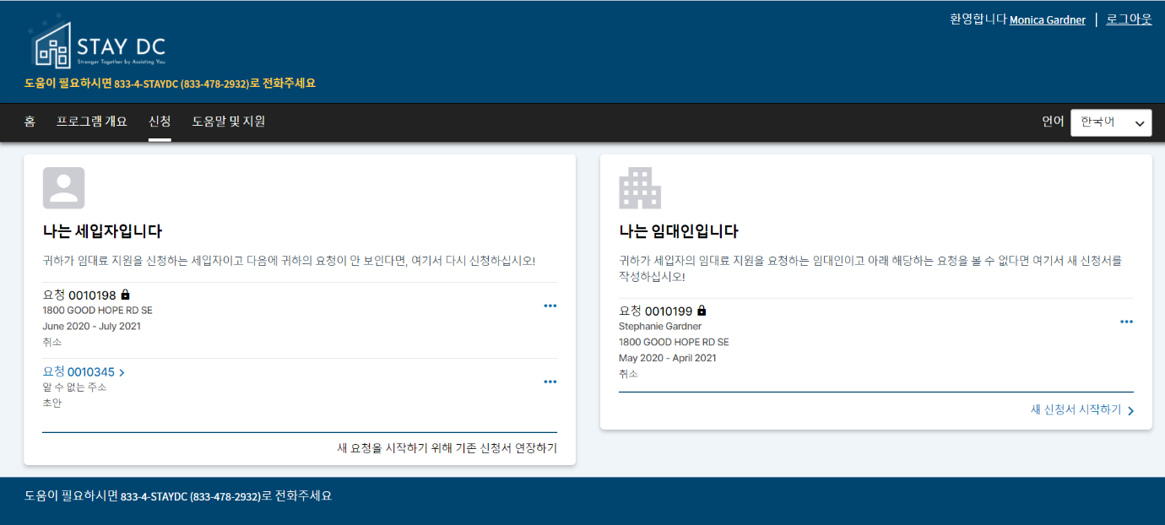

- 반려된 신청서 오른쪽의 생략 부호를 클릭하십시오

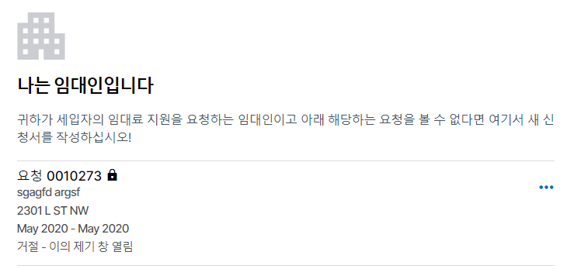

- 드롭다운 바에서 재고 요청 결정 선택지를 고르십시오

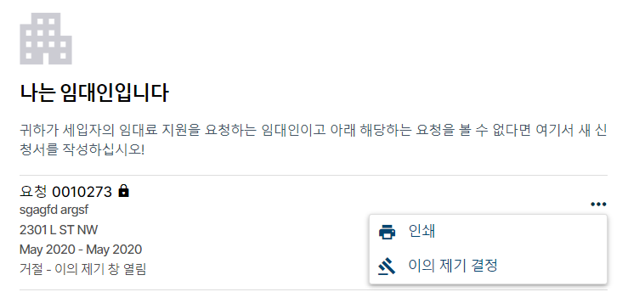

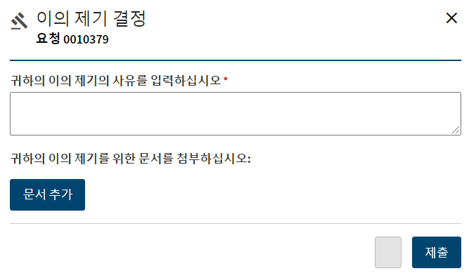
- 팝업창에서 귀하의 재고 요청 사유를 텍스트 박스에 기입하고 모든 필요한 서류를 서류 추가하기 버튼으로 업로드하십시오

- 재고 요청을 제출하기 버튼으로 제출하십시오

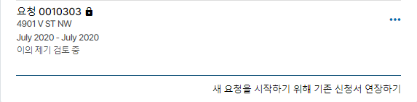
- 성공적으로 제출한 재고 요청은 재고 요청 검토 중으로 표시됩니다:

 | 부록
서류 / 정보 | 그림 예시
- 신분 증명
  - 컬럼비아 특별구 또는 기타 국가관할권에서 발행한 유효한 (또는 8년 내에 만료된) 사진을 부착한 운전면허증 또는 사진을 부착한 신분 증명서
  - 유효하거나 만료일이 5년 이내인 국제 여권 또는 여권 카드
  - 미국 영주권 카드 또는 외국인 등록 접수증
  - 미국 정부 및 군인 가족 식별 카드
  - 미국 대학, 전문대학, 기술 전문대학 및 고등학교에서 발행한 유효한 사진을 부착한 신분증명서. 카드는 귀하의 이름과 사진을 포함해야 합니다
  - 사진 또는 이름, 생년월일, 성별, 키, 눈 색 및 주소 등을 포함한 경우 식별가능한 고용주가 발행한 신분증명 카드
- 지원을 구한 기간을 포함한 임차 또는 임대 계약서 사본
- 해당되는 퇴거 요청 또는 연체된 임대료에 대한 내역서/편지 (해당하는 경우)
- 연방 또는 주립 프로그램의 임차인을 위한 임대료 지원 문서 (해당하는 경우)

운전면허증 및 주민 등록증 | 